Диаграмма: (не поместилась в документ, откройте answer.drawio.png)
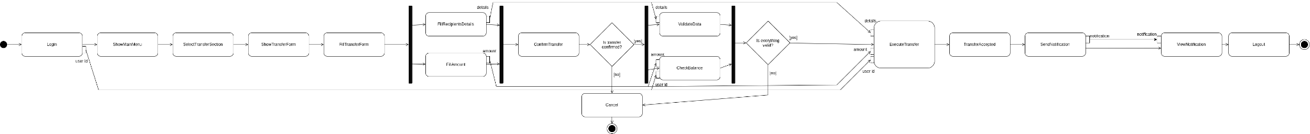
Порядок выполнения действий:
- Login
- ShowMainMenu
- SelectTransferSection
- ShowTransferForm
- FillTransferForm
- FillRecipientDetails / FillAmount (в любом порядке)
- ConfirmTransfer
- ValidateData / CheckBalance (в любом порядке)
- ExecuteTransfer
- TransferAccepted
- SendNotification
- ViewNotification
- LogOut

Токены:
- Токен управления (передаётся между действиями)
- Токен с логином пользователя (передаётся из Login в CheckBalance и ExecuteTransfer)
- Токен с данными перевода (передаётся из FillRecipientsDetails в ValidateData и ExecuteTransfer)
- Токен с суммой перевода (передаётся из FillAmount в CheckBalance и ExecuteTransfer)

